Государственное учреждение образования
«Детский сад№2 г.Старые Дороги»

ИНТЕРАКТИВНЫЙ ПЛАКАТ КАК ОДНА ИЗ ИННОВАЦИОННЫХ ФОРМ ГРАЖДАНСКО-ПАТРИОТИЧЕСКОГО ВОСПИТАНИЯ
ДЕТЕЙ ДОШКОЛЬНОГО ВОЗРАСТА

Оргиш Марина Николаевна,
воспитатель дошкольного образования

Интерактивный плакат как одна из инновационных форм
гражданско-патриотического воспитания детей дошкольного возраста
Информатизация детского сада стала необходимой реальностью современного общества. Использование информационно-коммуникационных технологий дает возможность обогатить, качественно обновить образовательный процесс в детском саду и повысить его эффективность. Об этом говорят исследования ведущих учёных и специалистов в области дошкольного воспитания (Волосовец Т.В., Комаровой Т.С., Духаниной Л.И. , Вераксы Н.Е. и других.)
Однако, следует помнить, чтобы применение компьютера в работе с детьми было без вреда для здоровья воспитанников. Изучив опыт коллег, мы открыли для себя новую интересную, эффективную форму - использование интерактивных плакатов.
Современный образовательный процесс требует от педагога применения ИКТ. Интерактивный плакат – это одно из средств для повышения эффективности учебного процесса. Также целесообразным будет применение интерактивного плаката для вызова интереса у воспитанников к изучению тем различной направленности или представления продукта проектной деятельности.
В последнее время применение интерактивной доски получило широкое распространение в педагогической практике. Но её применение на практике требует от педагога повышение ИКТ компетентности. Ведь для работы с интерактивной доской создано много методического материала. Но в большей степени владение этим новым педагогическим инструментом остается на уровне интуитивного понимания.
Появление интерактивной доски и способствовало возникновению нового наглядного дидактического пособия – интерактивного плаката. Плакат ориентирован не только на работу в группе с воспитанниками, но и на индивидуальный подход педагога. От фантазии педагога, его опыта и методических наработок полностью зависит эффективность использования электронного пособия. Цель применения плаката также ограничивается фантазией педагога, это может быть: агитация, обучения, реклама, демонстрация и т.д. Главная функция плаката – демонстрация материала.
Интерактивность – это способность информационно-коммуникативной системы, активно и разнообразно реагировать на действия пользователя. Следовательно, интерактивный плакат – это средство предоставления информации, способное активно и разнообразно реагировать на действия пользователя. Таким образом интерактивны плакат не может представлять из себя статичное изображение или набор мульти-медиа компонентов. Плакат должен обеспечивать взаимодействие содержания (контента) плаката с пользователем. Это достигается путем использования различных интерактивных элементов: интерактивных упражнений, текстовых или цифровых областей, ссылок и т.д. Использование интерактивного плаката в образовательном процессе способствует достижению двух целей:
вовлечение воспитанника в образовательный процесс;
получение максимальной наглядности материала.
Интерактивный плакат может содержать такие элементы как:
«Скрытое изображение» (включение и выключение пояснений);
опорный конспект;
иллюстрации, анимации, интерактивные рисунки, видеофрагменты;
конструктор (позволяет делать записи, пометки, чертежи поверх материала);
интерактивные упражнения, игры и т.д.
Самое главное, чтобы все подобранные элементы соответствовали единой теме.
Интерактивный плакат состоит из:
Плаката первого уровня – это слайд (картинка) или фоновая заставка, на которой видны общие черты плаката, и они дают первоначальные сведения о содержании всего интерактивного плаката.
Ряда подчиненных ему компонентов.
Использование интерактивных плакатов может быть запланировано как на одно занятие, так и на ряд занятий, связанных между собой. Оправданным будет использование плаката для подведения итогов. Интерактивный плакат является пособием, подходящим как для игры, занятия, так и для вовлечение родителей в образовательный процесс.
Этапы по созданию интерактивного плаката:
- Выбор темы.
- Постановка целей и задач.
- Установка фоновой заставки плаката.
- Подбор материалов (картинок, презентаций, аудио, видео, ссылок на сайты и т. д.).
- Размещение материалов на плакате.
- Открытие доступа к плакату (например, через блог).
К достоинствам интерактивного плаката относят:
Интерактивность
Простота в использовании – используется программа Microsoft Office PowerPoint или сервисы Web2.0.
Наглядность – яркие анимации, фотографии и иллюстрации, видеофрагменты.
Групповой и индивидуальный подход.
Использование одного и того же плаката для изучения новой темы и при повторении или закреплении материала.
Но у плаката есть свои недостатки:
Большая предварительная подготовка и необходимость подключения к сети Интернет при работе с сервисами (многие сервисы платные и англоязычные).
Интерактивный плакат позволяет достичь очень важных результатов:
1. Помогает вовлекать детей в процесс получения знаний за счёт интерактивных элементов.
2. Дети лучше воспринимают и запоминают информацию.
3. У детей отмечается высокая мотивация, познавательный интерес и активность.
4. Достигается максимальная наглядность, разнообразный материал.
5. Используется как при знакомстве с новым материалом, так и закреплении полученных знаний.
6. Используется при групповой и индивидуальной работе.
7. Можно использовать в работе с родителями (собрания, мастер- классы, семинары).
Плакаты можно использовать и при отсутствии интернета, загрузив всю информацию на USB-флеш устройство. Если нет интерактивной доски, можно пользоваться мультимедийным оборудованием.
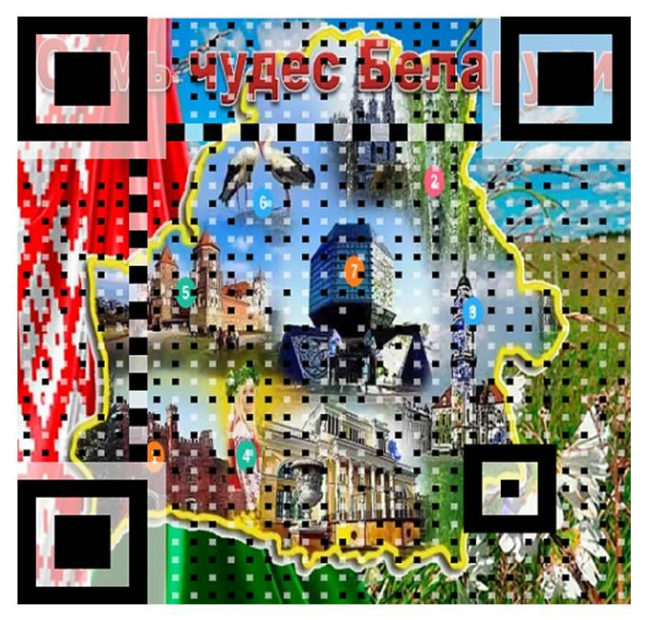

При создании интерактивных плакатов опираемся на темы комплексно-тематического планирования. Педагоги могут использовать как готовый материал из интернета, так и создать свой плакат с использованием интерактивных авторских игр, а также познавательных презентаций.
Кроме этого, в плакат можно включить образовательные программы и познавательные мультфильмы. Особый интерес вызывают «Уроки тётушки Совы», «АБВГДейка», мультфильмы про Фиксиков. Всё это стимулирует и поддерживает познавательный интерес детей.
Занятия с применением интерактивных плакатов проходят ярко, эмоционально. Детям нравится такие занятия, они их ждут и работают с гораздо большей отдачей. На занятиях интерактивные плакаты необходимо чередовать с другими методами и приемами.
Наши наблюдения показали, что у детей отмечается высокая мотивация, познавательный интерес и активность за счёт яркого, интересного материала.
Интерактивный плакат – это компактное современное, эффективное пособие, которое помогает оптимизировать образовательный процесс, заинтересовать детей, повысить познавательную активность.
Такой способ подачи информации, с помощью интерактивного плаката будет интересен не только детям, но и вам, педагогам. Он является хорошим помощником в работе.

Список литературы
- Комарова Т.С, Туликов А.В., Комарова И.И. «Информационно-коммуникационные технологии в дошкольной организации»- М.: Изд. «Мозаика- синтез», 2013
- http://didaktor.ru/texnologiya-konstruirovaniya-interaktivnogo-plakata/
- http://wiki.itorum.ru/2011/08/interaktivnyj-plakat-chto-eto/
- http://edu-lider.ru/interaktivnyj-plakat/

